**实验三 图像增强 —— 空域滤波**

**实验内容：**

**a) 调入并显示原始图像**

**b) 利用 imnoise 命令在图像原始图像上加入高斯(gaussian) 噪声**

**c)利用预定义函数 fspecial 命令产生平均(average)滤波器**



**d）采用 3x3 的模板，分别用平均滤波器以及中值滤波器，对加入噪声的图像进**

**行处理并观察不同噪声水平下，上述滤波器处理的结果；**

**e）选择不同大小的模板，对加入某一固定噪声水平噪声的图像进行处理，观察**

**上述滤波器处理的结果。**

**f）利用 imnoise 命令在图像 Sample2-1.jpg 上加入椒盐噪声(salt & pepper)**

**g）重复 c)~ e）的步骤**

**h）输出全部结果并进行讨论。**

**实验结果：**

1. **高斯噪声**

**源程序：**

**I=imread('cameraman.tif');**

**J = imnoise(I,'gauss',0,0.02); %添加高斯噪声(均值为0，方差为0.02)**

**ave1=fspecial('average',3); %产生3×3的均值模板**

**ave2=fspecial('average',5); %产生5×5的均值模板**

**K = filter2(ave1,J)/255; %均值滤波3×3**

**L = filter2(ave2,J)/255; %均值滤波5×5**

**M = medfilt2(J,[3 3]); %中值滤波3×3**

**N = medfilt2(J,[4 4]); %中值滤波4×4**

**subplot(231),imshow(I);title('原图');**

**subplot(232),imshow(H);title('添加高斯噪声以后');**

**subplot(233),imshow(K);title('均值滤波3×3');**

**subplot(234),imshow(L);title('均值滤波5×5');**

**subplot(235),imshow(M);title('中值滤波3×3');**

**subplot(236),imshow(N);title('中值滤波5×5');**

**结果：**

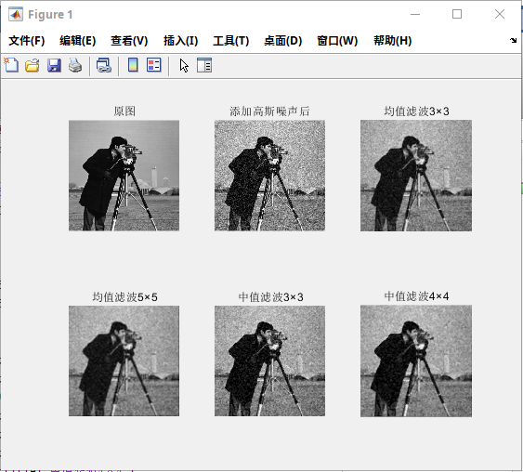

1. **椒盐噪声：**

**源程序：**

**I=imread('cameraman.tif');**

**J = imnoise(I,'salt & pepper',0.02); %添加椒盐噪声，方差是0.02**

**ave1=fspecial('average',3); %产生3×3的均值模板**

**ave2=fspecial('average',5); %产生5×5的均值模板**

**K = filter2(ave1,J)/255; %均值滤波3×3**

**L = filter2(ave2,J)/255; %均值滤波5×5**

**M = medfilt2(J,[3 3]); %中值滤波3×3**

**N = medfilt2(J,[4 4]); %中值滤波4×4**

**subplot(231),imshow(I);title('原图');**

**subplot(232),imshow(J);title('添加椒盐噪声以后');**

**subplot(233),imshow(K);title('均值滤波3×3');**

**subplot(234),imshow(L);title('均值滤波5×5');**

**subplot(235),imshow(M);title('中值滤波3×3');**

**subplot(236),imshow(N);title('中值滤波5×5');**

**结果：**

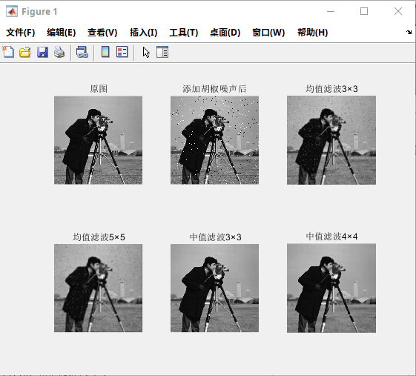

**思考题**

1. **简述高斯噪声和椒盐噪声的特点。**

**观察加入噪声之后的图像，加入高斯噪声的图像更加平滑，颗粒感不是特别严重，背景变得模糊。噪声强度小，分布范围大。**

**加入椒盐噪声后的图像颗粒感严重，噪声强度较大，分布范围较小。**

1. **结合实验内容，定性评价平均滤波器/中值滤波器对高斯噪声和椒盐噪声的去噪效果。**

**均值滤波和和中值滤波都可以起到平滑图像，滤掉噪声的功能。均值滤波采用线性的方法，平均整个窗口范围内的像素值，均值滤波不能很好地保护图像细节，在去噪的同时也破坏了图像的细节部分，从而使图像变得模糊，不能很好地去除噪声点。均值滤波对高斯噪声表现较好，对椒盐噪声表现较差。中值滤波采用非线性的方法，它在平滑脉冲噪声方面非常有效,同时它可以保护图像尖锐的边缘，选择适当的点来替代污染点的值，所以处理效果好，对椒盐噪声表现较好，对高斯噪声表现较差。**

1. **结合实验内容，定性评价滤波窗口对去噪效果的影响。**

**无论是均值滤波还是中值滤波，滤波窗口越大，过滤噪声的效果越好，但是相应的，随着窗口变大，图像被破坏的内容也越多。**